ФЕДЕРАЛЬНОЕ АГЕНТСТВО ЖЕЛЕЗНОДОРОЖНОГО ТРАНСПОРТА

Федеральное государственное бюджетное образовательное учреждение
высшего образования
«Петербургский государственный университет путей сообщения
Императора Александра I»
(ФГБОУ ВО ПГУПС)

Кафедра «Подъемно-транспортные, путевые и строительные машины»

РАБОЧАЯ ПРОГРАММА
дисциплины
«МАРКЕТИНГ» (Б1.Б.8)
для специальности 23.05.01
«Наземные транспортно-технологические средства»,
специализация «Подъемно-транспортные, строительные,
дорожные средства и оборудование».

Форма обучения – очная, заочная.

Санкт-Петербург
2016
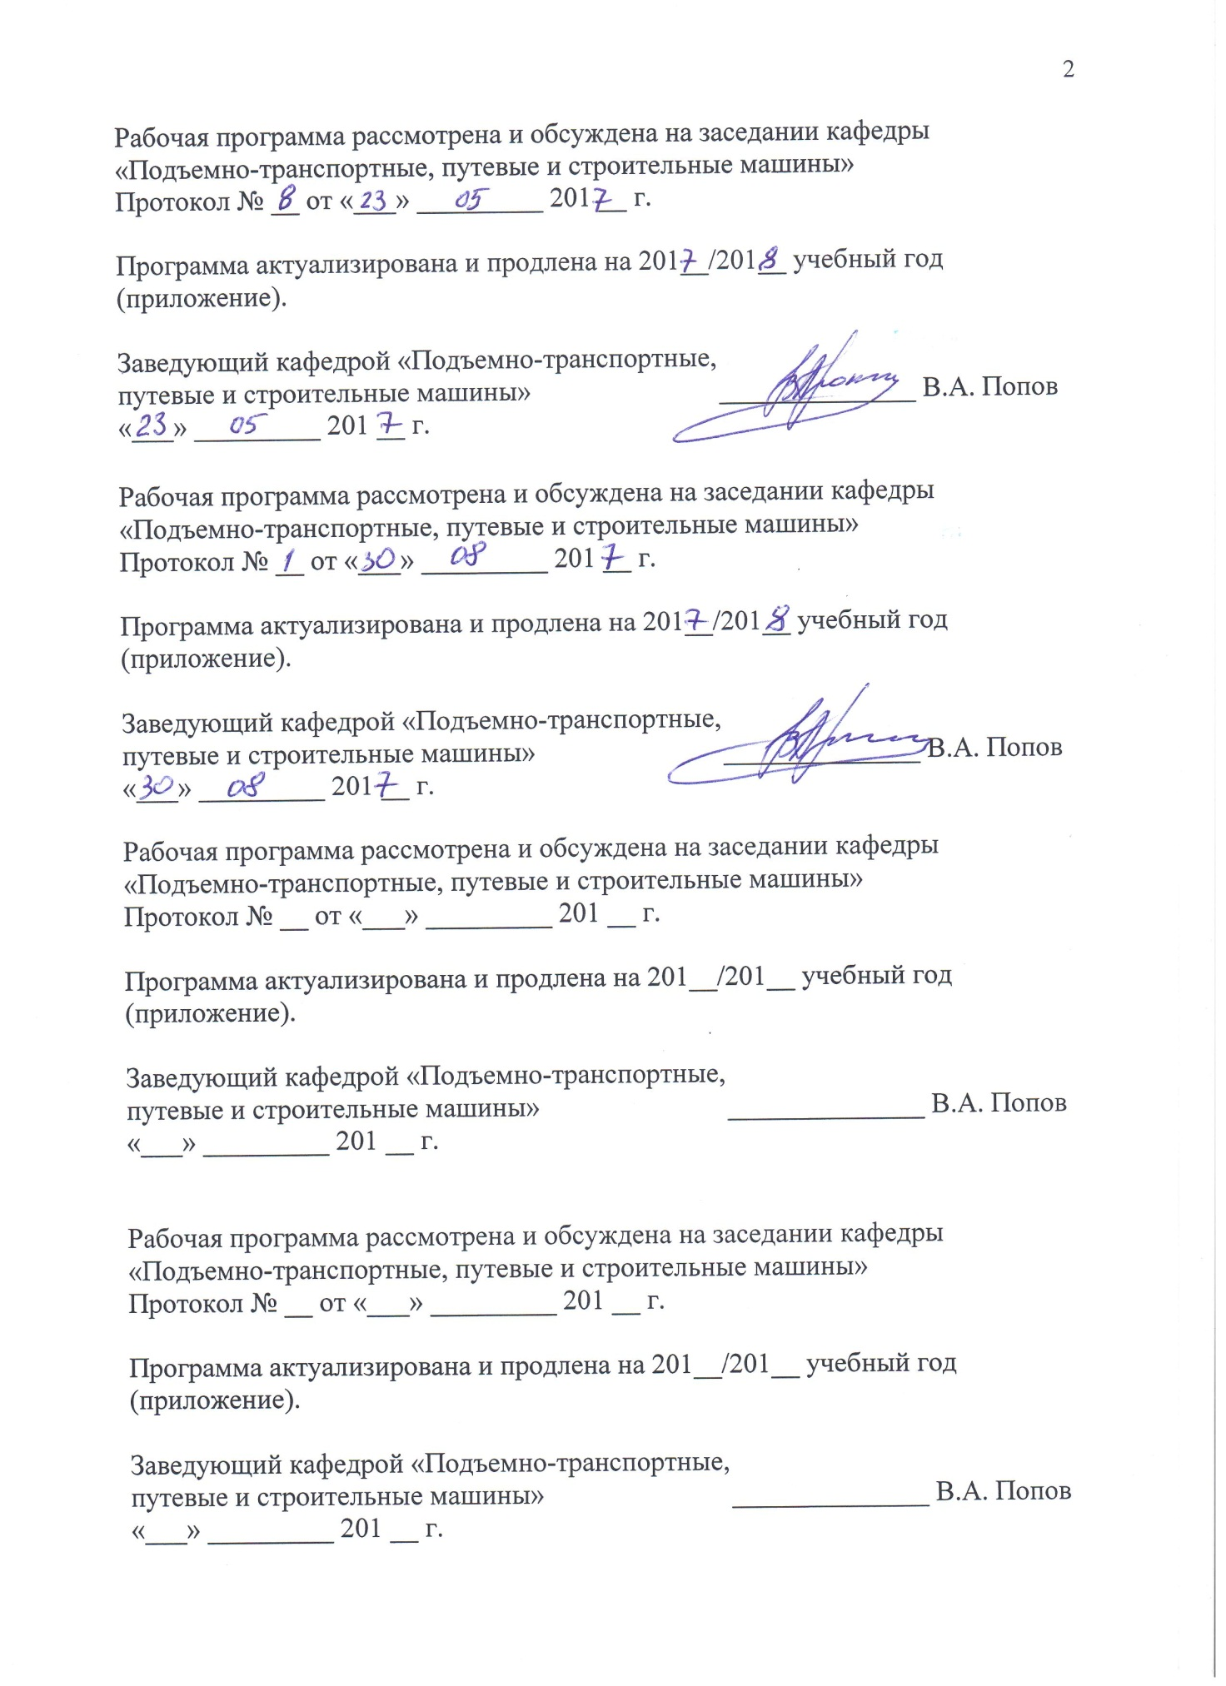

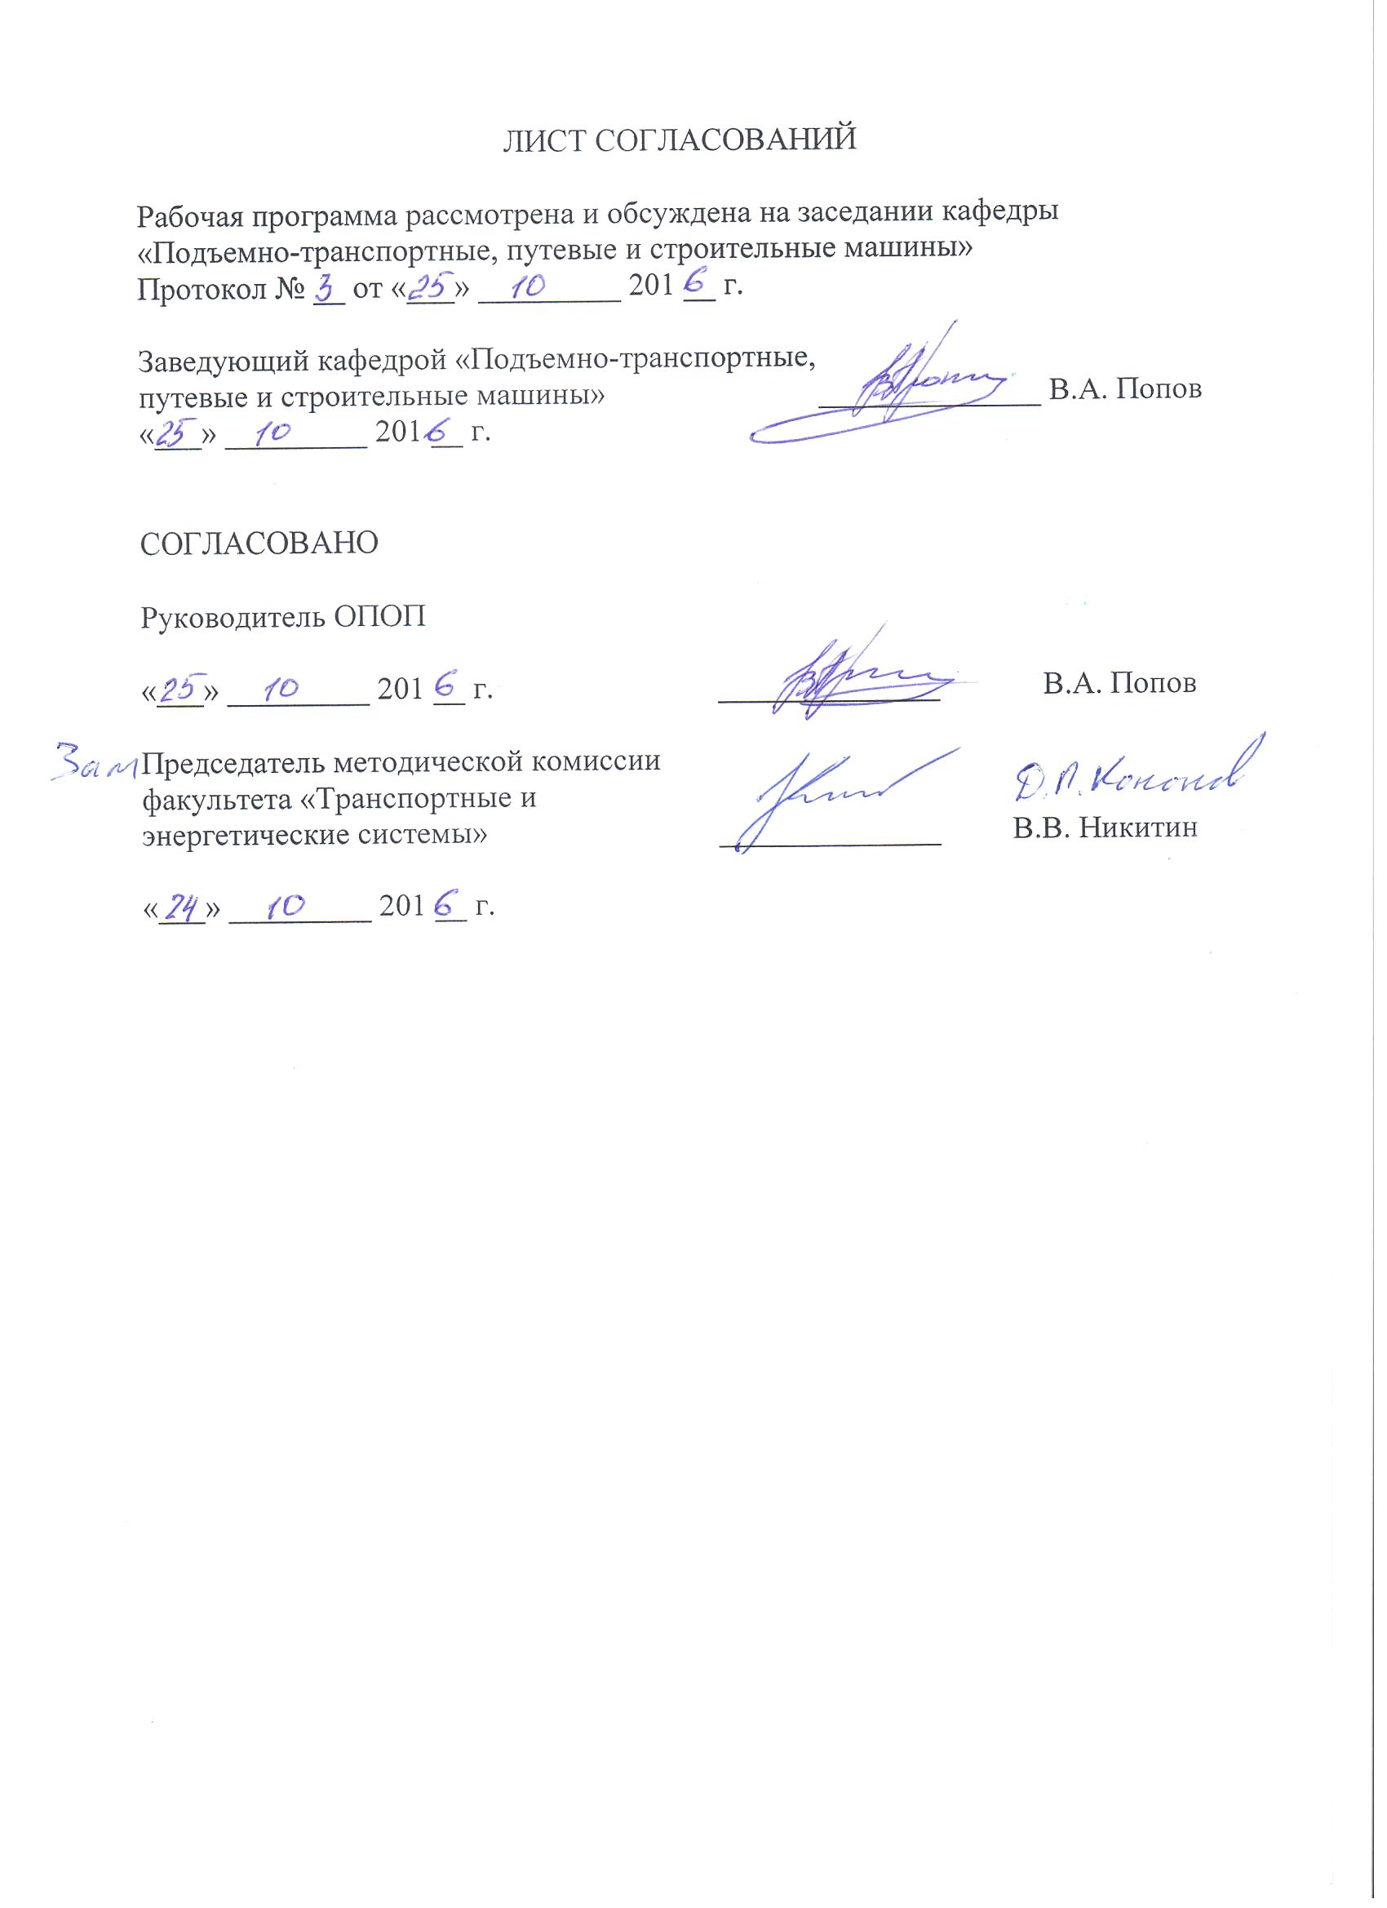

1. Цели и задачи дисциплины

Рабочая программа составлена в соответствии с ФГОС, утвержденным приказом Министерства образовании и науки Российской Федерации от 11.08.2016 № 1022 по специальности 23.05.01 «Наземные транспортно-технологические средства», по дисциплине «Маркетинг».
Целью изучения дисциплины «Маркетинг» является приобретение теоретических знаний в области маркетингового обеспечения деятельности предприятия на рынке и освоение практических навыков маркетинговой деятельности.
Изучение курса призвано обеспечить достижение следующих целей:
- изучение терминологии маркетинга
- ознакомление студентов с основными положениями маркетинга как науки, концепции функционирования субъектов экономики и одной из составляющих управленческой деятельности на предприятии;
- изучение основных способов исследования рынка, методов разработки товаров, организации служб товародвижения и сбыта, элементов выработки ценовой политики предприятия;
- приобретение навыков практического осуществления указанных видов маркетинговой деятельности;
- изучение основ системы управления маркетингом.
Данная дисциплина закладывает основы знаний терминологии в области маркетинга, формирует представления студентов о структуре маркетинговой деятельности и тем самым способствует систематизации знаний в предметной области.

2. Перечень планируемых результатов обучения по дисциплине,
соотнесенных с планируемыми результатами освоения основной
образовательной программы

Планируемыми результатами обучения по дисциплине являются: приобретение знаний, умений, навыков и/или опыта деятельности. В результате освоения дисциплины обучающийся должен:
Знать:
- основные положения маркетинга как науки;
- основные способы исследования рынка;
- методы разработки товаров, организацию служб товародвижения и сбыта, элементы выработки ценовой политики предприятия;
- основы системы управления маркетингом.

Уметь:
- использовать полученные знания при разработке, принятии и реализации управленческих решений в области маркетинга.

ВЛАДЕТЬ:
-студенты после прохождения данного курса смогут лучше понимать текущие экономические преобразования в обществе и сделать самостоятельные обобщающие выводы в области знания по маркетинговой деятельности, составить сравнительное представление о роли и месте современного маркетинга для различных категорий потребителей.
«Приобретенные знания, умения, навыки и/или опыт деятельности, характеризующие формирование компетенций, осваиваемые в данной дисциплине, позволяют решать профессиональные задачи, приведенные в соответствующем перечне по видам профессиональной деятельности в п. 2.4 общей характеристики основной профессиональной образовательной программы (ОПОП).
Изучение дисциплины направлено на формирование следующих
общекультурных компетенций:
- способностью использовать основы экономических знаний в различных сферах жизнедеятельности (ОК-4);
Изучение дисциплины направлено на формирование следующих профессиональных компетенций (ПК), соответствующих виду профессиональной деятельности, на который ориентирована программа специалитета:
организационно –управленческая деятельность:
- способностью составлять планы , программы графики работ, сметы , заказы , заявки, инструкции и другую техническую документацию (ПК-16).
- Изучение дисциплины направлено на формирование следующей профессионально-специализированной компетенции (ПСК), соответствующей специализации программы специалитета:

проектно-конструкторская деятельность:
способностью разрабатывать конкретные варианты решения проблем производства, модернизации и ремонта средств механизации и автоматизации подъёмно-транспортных, строительных и дорожных работ, проводить анализ этих вариантов, осуществлять прогнозирование последствий, находить компромиссные решения в условиях многокритериальности и неопределенности (ПСК-2.4);

Область профессиональной деятельности обучающихся, освоивших данную дисциплину, приведена в п.2.1 общей характеристики ОПОП.
Объекты профессиональной деятельности обучающихся, освоивших данную дисциплину, приведена в п.2.2 общей характеристики ОПОП

3. Место дисциплины в структуре основной профессиональной
образовательной программы

Дисциплина «Маркетинг» относится к базовой части и является обязательной (Б1.Б.8).

4. Объем дисциплины и виды учебной работы.

Для очной формы обучения:

Вид учебной работы | Всего часов | Семестр
 |  | 6
Контактная работа (по видам учебных занятий)  В том числе:  - лекции (Л)  - практические занятия (ПЗ)  - лабораторные работы (ЛР) | 36  18  18  - | 36  18  18  -
Самостоятельная работа (СРС) (всего) | 36 | 36
Форма контроля знаний | З | З
Общая трудоемкость: час / з.е. | 72/2 | 72/2

Для заочной формы обучения:

Вид учебной работы | Всего часов | Курс
 |  | 4
Контактная работа (по видам учебных занятий)  В том числе:  - лекции (Л)  - практические занятия (ПЗ) | 8  4  4 | 8  4  4
Самостоятельная работа (СРС) (всего) | 60 | 60
Форма контроля знаний (З) | 4 | 4
Общая трудоемкость: час / з.е. | 72/2 | 72/2

5. Содержание и структура дисциплины.
5.1. Содержание дисциплины.
№  п/п | Наименование  раздела дисциплины | Содержание раздела
1 | Роль маркетинга в управлении фирмой.  Принципы и функции маркетинговой деятельности | 1. Понятие и сущность маркетинга.  2. Основные цели и задачи маркетинга.  3. Роль маркетинга в управлении предприятием.  4. Значение и функции маркетинга для организации (фирмы).  5. Принципы маркетинга.
2 | Информационная база маркетинга | 1. Концепция системы маркетинговой информации.  2. Система маркетинговой информации.  3. Источники информации.  4. Этапы маркетингового исследования.
3 | Комплексное исследование рынка | 1. Суть комплексного исследования рынка.  2. Направления комплексного изучения рынка.  3. Методы маркетингового анализа.
4 | Сегментация рынка | 1. Понятие сегментирования (сегментации) рынка.  2. Отбор целевых сегментов рынка.  3. Позиционирование товаров на рынке.
5 | Формирование товарной политики и рыночной стратегии | 1. Процесс разработки нового продукта и его роль в организации.  2. Товар и товарная политика.  ♦ Общее понятие о товаре как категории маркетинга.  ♦ Жизненный цикл товара.  3. Основные рыночные стратегии.
6 | Формирование спроса и стимулирование сбыта | 1. Позиция клиента в процессе потребления продукта.  2. Понятие и сущность рыночного спроса и предложения.  3. Факторы формирования.
7 | Конкурентоспособность продукции | 1. Анализ конкурентоспособности товаров и услуг.  2. Обобщенное понятие «конкурентоспособность» товара.
8 | Методы ценообразования | 1. Политика, задачи и этапы ценообразования.  2. Подходы к проблеме ценообразования.  3. Методы ценообразования.
9 | Организация деятельности маркетинговой службы | 1. Основные типы маркетинга. Организационные стратегии. Маркетинговые стратегии и их место в организационной структуре.  2. Проблемы маркетинга.  3. Система службы маркетинга.  4. Организационные структуры маркетинга на предприятии.  5. Маркетинговый департамент в работе современных организаций.

5.2. Разделы дисциплины и виды занятий.
Для очной формы обучения.

№  п/п | Наименование разделов дисциплины | Л | ПЗ | ЛР | СРС
1 | 2 | 3 | 4 | 5 | 6
1 | Роль маркетинг в управлении фирмой.  Принципы и функции маркетинговой деятельности | 2 | 2 | - | 4
2 | Информационная база маркетинга | 2 | 2 | - | 4
3 | Комплексное исследование рынка | 2 | 2 | - | 4
4 | Сегментация рынка | 2 | 2 | - | 4
5 | Формирование товарной политики и рыночной стратегии | 2 | 2 | - | 4
6 | Формирование спроса и стимулирование сбыта | 2 | 2 | - | 4
7 | Конкурентоспособность продукции | 2 | 2 | - | 4
8 | Методы ценообразования | 2 | 2 | - | 4
9 | Организация деятельности маркетинговой службы | 2 | 2 | - | 4
 | Итого | 18 | 18 | - | 36

Для заочной формы обучения.
№  п/п | Наименование разделов дисциплины | Л | ПЗ | ЛР | СРС
1 | 2 | 3 | 4 | 6 | 7
1 | Роль маркетинг в управлении фирмой.  Принципы и функции маркетинговой деятельности | 0.25 | 0.25 | - | 4
2 | Информационная база маркетинга | 0.5 | 0.5 |  | 6
3 | Комплексное исследование рынка | 0.5 | 0.5 |  | 8
4 | Сегментация рынка | 0.5 | 0.5 |  | 8
5 | Формирование товарной политики и рыночной стратегии | 0.5 | 0.5 |  | 6
6 | Формирование спроса и стимулирование сбыта | 0.5 | 0.5 |  | 8
7 | Конкурентоспособность продукции | 0.5 | 0.5 |  | 8
8 | Методы ценообразования | 0.5 | 0.5 |  | 8
9 | Организация деятельности маркетинговой службы | 0.25 | 0.25 |  | 4
 | Итого | 4 | 4 |  | 60

6. Перечень учебно-методического обеспечения для
самостоятельной работы обучающихся по дисциплине
№  п/п | Наименование раздела | Перечень учебно-методического  обеспечения
1 | Роль маркетинг в управлении фирмой.  Принципы и функции маркетинговой деятельности | 1. Попова Г.В. «Маркетинг»: учебник. Издательство «ПИТЕР» 2010 г., 100с.  2. Годин А.М. Маркетинг: Учебник. М., 2006 г.  3. Соловьев Б.А. Маркетинг: Учебник. М., 2006 г.
2 | Информационная база маркетинга | 1. Попова Г.В. «Маркетинг»: учебник. Издательство «ПИТЕР» 2010 г., 100с.  2. Годин А.М. Маркетинг: Учебник. М., 2006 г.  3. Соловьев Б.А. Маркетинг: Учебник. М., 2006 г.
3 | Комплексное исследование рынка | 1. Попова Г.В. «Маркетинг»: учебник. Издательство «ПИТЕР» 2010 г., 100с.  2. Годин А.М. Маркетинг: Учебник. М., 2006 г.  3. Соловьев Б.А. Маркетинг: Учебник. М., 2006 г.
4 | Сегментация рынка | 1. Попова Г.В. «Маркетинг»: учебник. Издательство «ПИТЕР» 2010 г., 100с.  2. Годин А.М. Маркетинг: Учебник. М., 2006 г.  3. Соловьев Б.А. Маркетинг: Учебник. М., 2006 г.
5 | Формирование товарной политики и рыночной стратегии | 1. Попова Г.В. «Маркетинг»: учебник. Издательство «ПИТЕР» 2010 г., 100с.  2. Годин А.М. Маркетинг: Учебник. М., 2006 г.  3. Соловьев Б.А. Маркетинг: Учебник. М., 2006 г.
6 | Формирование спроса и стимулирование сбыта | 1. Попова Г.В. «Маркетинг»: учебник. Издательство «ПИТЕР» 2010 г., 100с.  2. Годин А.М. Маркетинг: Учебник. М., 2006 г.  3. Соловьев Б.А. Маркетинг: Учебник. М., 2006 г.
7 | Конкурентоспособность продукции | 1. Попова Г.В. «Маркетинг»: учебник. Издательство «ПИТЕР» 2010 г., 100с.  2. Годин А.М. Маркетинг: Учебник. М., 2006 г.  3. Соловьев Б.А. Маркетинг: Учебник. М., 2006 г.
8 | Методы ценообразования | 1. Попова Г.В. «Маркетинг»: учебник. Издательство «ПИТЕР» 2010 г., 100с.  2. Годин А.М. Маркетинг: Учебник. М., 2006 г.  3. Соловьев Б.А. Маркетинг: Учебник. М., 2006 г.  4. Грушинский С.В., Котельников В.Г. Практикум по ценообразованию в маркетинге. Учебное пособие. ПГУПС 2010 г.
9. | Организация деятельности маркетинговой службы | 1. Попова Г.В. «Маркетинг»: учебник. Издательство «ПИТЕР» 2010 г., 100с.  2. Годин А.М. Маркетинг: Учебник. М., 2006 г.  3. Соловьев Б.А. Маркетинг: Учебник. М., 2006 г.

7. Фонд оценочных средств для проведения текущего контроля успеваемости и промежуточной аттестации обучающихся по дисциплине

Фонд оценочных средств по дисциплине «Маркетинг» является неотъемлемой частью рабочей программы и представлен отдельным документом, рассмотренным на заседании кафедры «Подъемно-транспортные, путевые и строительные машины» и утвержденным заведующим кафедрой.

8. . Перечень основной и дополнительной учебной литературы, нормативно-правовой документации и других изданий, необходимых
для освоения дисциплины».

8.1 Перечень основной учебной литературы, необходимой для освоения дисциплины
1. Попова Г.В. «Маркетинг»: учебник. Издательство «ПИТЕР» 2010 г., 100с.
2. Годин А.М. Маркетинг: Учебник. М., 2006 г.
3. Соловьев Б.А. Маркетинг: Учебник. М., 2006 г.

8.2 Перечень дополнительной учебной литературы, необходимой для освоения дисциплины
1. Котлер Ф. «Основы маркетинга». М.: «Ростинтер», 2001г., 689 стр.
2. Федько В.П., Н.Г.Федько, Шапор О.А.. «Основы маркетинга». «Феникс» Ростов-на-Дону, 2001г,511с.
3. Котлер Ф. «Маркетинг в третьем тысячелетии». М. «Издательство АСТ» 2000.- 272 с.
4. Розавин Т.И., Мартынов В.П. «Курс рыночной экономики». М: «Банки и биржи», 1995г., 435 с.
5. Основы маркетинга. Учебное пособие. Ершов Е, М., Румянцев Н.К., Третьяк В.П. СПб: ПГУПС, 1999Г.,-166с.

9. Перечень ресурсов информационно-телекоммуникационной сети «Интернет», необходимых для освоения дисциплины

1. Личный кабинет обучающегося и электронная информационно-образовательная среда. [Электронный ресурс]. – Режим доступа: http://sdo.pgups.ru/ (для доступа к полнотекстовым документам требуется авторизация).
2. Издательство «Лань» [Электронный ресурс] – Режим доступа: http://e.lanbook.com, свободный.
3. ЭБС IBooks [Электронный ресурс] – Режим доступа: http://ibooks.com, свободный.

10. Методические указания для обучающихся
по освоению дисциплины

Порядок изучения дисциплины следующий:
- Освоение разделов дисциплины производится в порядке, приведенном в разделе 5 «Содержание и структура дисциплины». Обучающийся должен освоить все разделы дисциплины с помощью учебно-методического обеспечения, приведенного в разделах 6, 8 и 9 рабочей программы.
- Для формирования компетенций обучающийся должен представить выполненные типовые контрольные задания или иные материалы, необходимые для оценки знаний, умений, навыков и (или) опыта деятельности, предусмотренные текущим контролем (см. фонд оценочных средств по дисциплине).
По итогам текущего контроля по дисциплине, обучающийся должен пройти промежуточную аттестацию (см. фонд оценочных средств по дисциплине

11. . Перечень информационных технологий, используемых при
осуществлении образовательного процесса по дисциплине,
включая перечень программного обеспечения и информационных справочных систем
Перечень информационных технологий, используемых при осуществлении образовательного процесса по дисциплине:
- технические средства (проектор, интерактивная доска);
- методы обучения с использованием информационных технологий (демонстрация мультимедийных материалов);
Кафедра обеспечена необходимым комплектом лицензионного программного обеспечения:
- Microsoft Windows 7;
- Microsoft Word 2010;
- Microsoft Excel 2010;
- Microsoft Power Point 2010.

12. Описание материально-технической базы, необходимой
для осуществления образовательного процесса по дисциплине
Материально-техническая база, используемая при изучении данной дисциплины, соответствует действующим санитарным и противопожарным нормам и правилам и обеспечивает проведение всех видов занятий, предусмотренных учебным планом для данной дисциплины.
Она содержит:
- для проведения занятий лекционного типа, семинарских занятий (практических занятий), выполнения курсовых работ используются учебные аудитории, укомплектованные специализированной учебной мебелью и техническими средствами обучения, служащими для представления учебной информации большой аудитории (настенный экран, маркерная доска, мультимедийный проектор, интерактивная доска).
- групповые и индивидуальные консультации, текущий контроль и промежуточная аттестация проводятся в аудиториях, укомплектованных специализированной мебелью;
- для самостоятельной работы обучающихся используются аудитории, оснащенные компьютерной техникой с возможностью подключения к сети «Интернет» и обеспечением доступа в электронную информационно-образовательную среду организации.

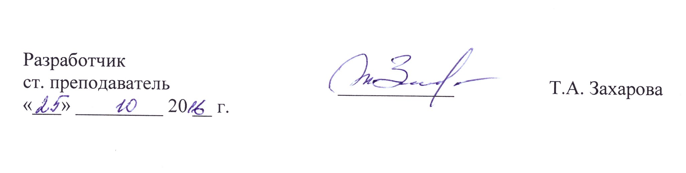

Приложение

ЛИСТ АКТУАЛИЗАЦИИ РАБОЧЕЙ ПРОГРАММЫ

Рабочая программа по дисциплине «Маркетинг» (Б1.Б.8) на 201__/201__ учебный год актуализирована без изменений.

Разработчик программы,
старший преподаватель Т.А. Захарова

«___» _________ 201__ г.

